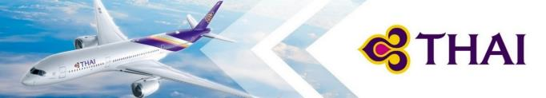
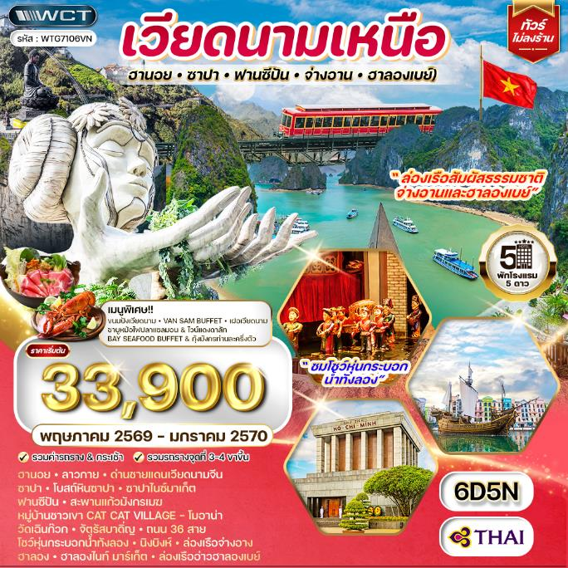

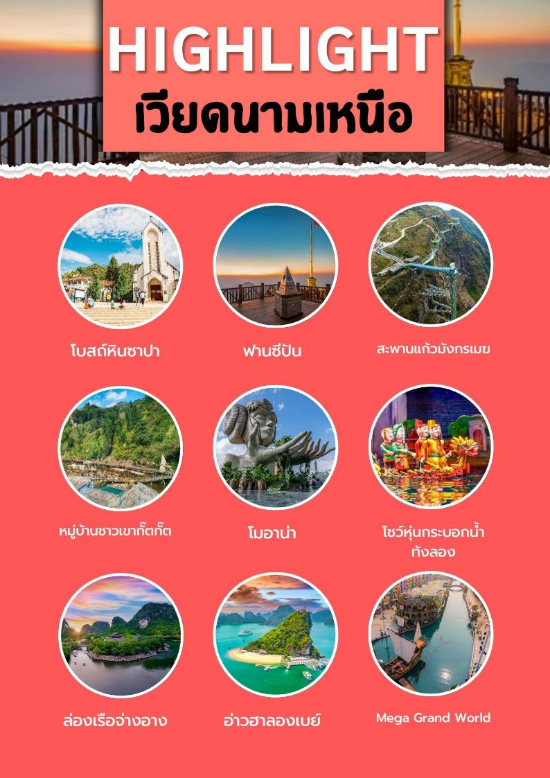

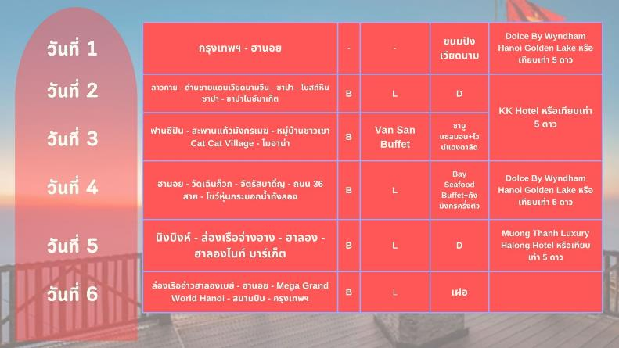

วันแรกของการเดินทาง
กรุงเทพฯ - ฮานอย
14.30 น. สมาชิกทุกท่านพร้อมกัน ณ ท่าอากาศยานสุวรรณภูมิ อาคารผู้โดยสารขาออกระหว่างประเทศชั้น 4 เจ้าหน้าที่ บริษัทฯ คอยอำนวยความสะดวกเช็คอินให้แก่ท่าน
17.50 น. เหิรฟ้าสู่ เมืองฮานอย ประเทศเวียดนาม โดยสายการบินไทย เที่ยวบินที่ TG564 (เสิร์ฟอาหารบนเครื่อง)
19.40 น. ถึง สนามบินนอยไบ ประเทศเวียดนาม (เวลาท้องถิ่นที่เวียดนาม เท่ากับประเทศไทย) หลังผ่านขั้นตอนการตรวจคนเข้าเมือง และตรวจรับสัมภาระเรียบร้อยแล้ว นำท่านสู่ เมืองฮานอย เมืองหลวงของประเทศเวียดนาม ตั้งอยู่ในเวียดนามเหนือ เป็นเมืองขนาดเล็กที่มีความเก่าแก่ อายุมากกว่าพันปี บรรยากาศในเมืองสวยงามโดดเด่นด้วยสถาปัตยกรรมสไตล์โคโลเนียล เต็มไปด้วยตึกรามบ้านช่องเก่าแก่คลาสสิก ผสมผสานกับวิถีชีวิตแบบดั้งเดิมของคนเวียดนาม เหมาะกับการมาเที่ยวแบบชิลๆ ถ่ายรูปกับที่เที่ยวสวยงามและมีประวัติศาสตร์เก่าแก่
ค่ำ บริการอาหารมื้อค่ำ ณ สนามบิน (เมนูพิเศษ!! ขนมปังเวียดนาม)
ที่พัก Dolce By Wyndham Hanoi Golden Lake หรือเทียบเท่า (โรงแรมระดับ 5 ดาว) (พัก 2 คืน) (โรงแรมที่นำเสนอเป็นโรงแรมเสนอเบื้องต้นเท่านั้น ชื่อโรงแรมที่ท่านพักทางบริษัทจะทำการแจ้งพร้อมใบนัดหมาย 5-7 วันก่อนเดินทาง ขอสงวนสิทธิ์ในการปรับเปลี่ยนที่พัก ไปพักเมืองใกล้เคียงกรณีติดงานแฟร์หรือมีเทศกาล)
วันที่สองของการเดินทาง
ลาวกาย - ด่านชายแดนเวียดนามจีน - ซาปา - โบสถ์หินซาปา - ซาปาไนซ์มาเก็ต
เช้า บริการอาหารมื้อเช้า ณ โรงแรมที่พัก
นำท่านสู่ เมืองลาวกาย ชม ด่านชายแดนเวียดนามจีน หรือ ด่านก๊กเลี้ยว เป็นด่านชายแดนของ 2 ประเทศ ให้ท่านชมตลาดท้องถิ่นวิถีชีวิตของชาวบ้าน มักจะมีสินค้าอาทิ ผัก ผลไม้ ต่างฤดูกาลเป็นต้น จากนั้นนำท่านสู่ เมืองซาปา ซึ่งเป็นอำเภอหนึ่งตั้งอยู่ในจังหวัดลาวไก ตั้งอยู่สูงกว่าระดับน้ำทะเลประมาณ 1,500 เมตร
เที่ยง บริการอาหารกลางวัน ณ ภัตตาคาร
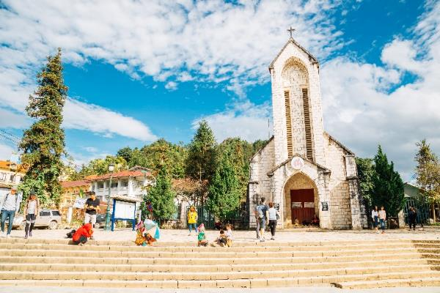
นำท่านชม โบสถ์หินซาปา ที่สร้างขึ้นโดยชาวฝรั่งเศส แต่เดิมมีชาวฝรั่งเศสจำนวนมากอาศัยอยู่ในเมืองนี้ ทำให้มีการสร้างโบสถ์นี้ขึ้นเพื่อให้ชาวฝรั่งเศสเข้าร่วมพิธีมิสซาในวัดหยุด แต่ในปัจจุบันได้มีการอนุรักษ์โบสถ์แห่งนี้ไว้เป็นที่รำลึกและยังเป็นสถานที่ท่องเที่ยวอีกแห่งหนึ่งที่มีความสวยงามเป็นอย่างมากในเมืองซาปา
จากนั้นนำท่านอิสระช้อปปิ้ง ซาปาไนซ์มาเก็ต ให้ท่านได้เลือกซื้อของที่ระลึกและของฝากต่างๆมากมายตามอัธยาศัย
ค่ำ บริการอาหารมื้อค่ำ ณ ภัตตาคาร
ที่พัก KK Hotel หรือเทียบเท่า (โรงแรมระดับ 5 ดาว) (พัก 2 คืน) (โรงแรมที่นำเสนอเป็นโรงแรมเสนอเบื้องต้นเท่านั้น ชื่อโรงแรมที่ท่านพักทางบริษัทจะทำการแจ้งพร้อมใบนัดหมาย 5-7 วันก่อนเดินทาง ขอสงวนสิทธิ์ในการปรับเปลี่ยนที่พัก ไปพักเมืองใกล้เคียงกรณีติดงานแฟร์หรือมีเทศกาล)
วันที่สามของการเดินทาง
ฟานซีปัน - สะพานแก้วมังกรเมฆ - หมู่บ้านชาวเขา Cat Cat Village - โมอาน่า
เช้า บริการอาหารมื้อเช้า ณ โรงแรมที่พัก
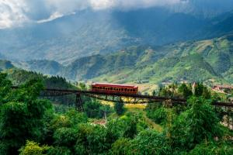
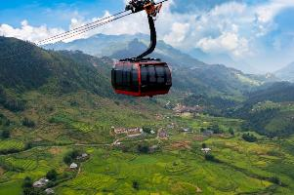
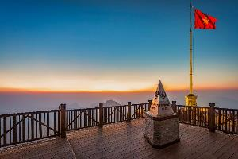
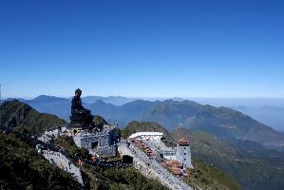
นำท่านชมทัศนียภาพของเมืองซาปารอบด้านรายล้อมไปด้วยเทือกเขา และเทือกเขาเหล่านี้ก็ได้ทอดยาวมาจากมณฑลยูนนานในประเทศจีน และจะมียอดเขาที่สูงโดดเด่นที่สุดในบรรดายอดอื่นๆ คือ ฟานซีปัน (รวมค่ารถราง+กระเช้า+รถรางจุดที่ 3-4 ขาขึ้น) ของเทือกเขาหว่างเหลี่ยนเซินนี้ นับว่าเป็นยอดเขาที่สูงที่สุดในแถบอินโดจีน สูงถึง 3,143 เมตร ชมทิวทัศน์เมืองซาปาในมุมมองแบบพาโนรามา จากนั้นนำท่าน นั่งรถรางใหม่ สุดจาก สถานีซาปา สู่ สถานีกระเช้าเพื่อขึ้นยอดเขาฟานซีปันระยะทางประมาณ 2 กิโลเมตร ท่านจะได้สัมผัสกับความสวยงามของธรรมชาติระหว่างสองข้างทาง นำท่านขึ้นสู่ ฟานซีปัน ยอดเขาสูงสุดแห่งเวียดนามและในภูมิภาคอินโดจีน สูง 3,143 เมตร จนได้รับการกล่าวขานว่า “หลังคาแห่งอินโดจีน” สูงที่สุดในอินโดจีนบนความสูงจากระดับน้ำทะเลปานกลาง 3,143 เมตร และมีความหลากหลายทางชีวภาพสูงอย่างยิ่งสภาพป่าก็ยังคงมีความสมบูรณ์และสวยสดงดงามมากทว่าการเดินเท้าสู่ยอดเขาแห่งนี้ไม่ได้สะดวกสบายเลย เพราะสภาพเส้นทางที่ค่อนข้างชัน จนมีเฉพาะผู้พิสมัยการเดินป่าจากทั่วโลกเลือกเป็นจุดหมายปลายทางสำหรับการทดสอบกำลังใจและชื่นชมความงามของผืนป่าดินร้อนแห่งเอเชีย
เที่ยง บริการอาหารกลางวัน ณ ภัตตาคาร (พิเศษ!! รับประทาน Van San Buffet)
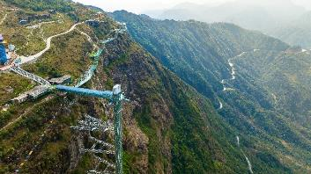
นำท่านเที่ยวชม สะพานแก้วมังกรเมฆ เป็นสะพานแก้วใสแห่งแรกในประเทศเวียดนาม ท่านจะได้สัมผัสกับบรรยากาศแบบวิวพาโนรามา 360 องศา ท้าทายความสูงจากระดับน้ำทะเล 2,000 เมตร มีระบบลิฟต์แก้วใสสูงถึง 300 เมตร ชมทัศนียภาพได้สุดลูกหูลูกตา จากนั้นนำท่านสู่ หมู่บ้านชาวเขากั๊ตกั๊ต หมู่บ้านชาวเขาเผ่าม้งดำ ชมวิถีชีวิตความเป็นอยู่ของชาวเขาในหมู่บ้านนี้และชมแปลงนาข้าวแบบขั้นบันไดที่สวยงามกว้างสุดลูกหูลูกตา และเมื่อท่านเดินลงไปด้านล่างสุดของหมู่บ้าน จะได้สัมผัสความสวยงามของน้ำตกท่ามกลางหมู่บ้านอีกด้วย
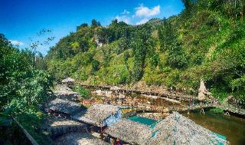
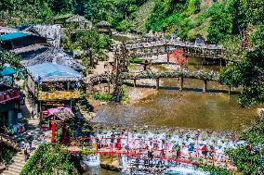
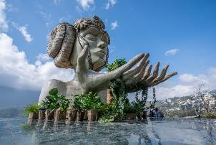
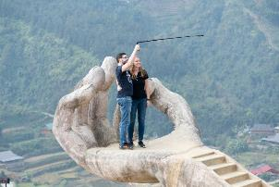
นำท่านสู่ โมอาน่า จุดเช็คอินแห่งใหม่ของเมืองซาปาคล้ายกับประตูสวรรค์ที่บาหลี ให้ท่านได้ถ่ายรูปเก๋ๆกับมุมน่ารักๆ ที่เมื่อมองไปด้านหลังจะเห็นเป็นวิวภูเขาอันสวยงาม นอกจากนี้ยังมีเครื่องดื่มจำหน่าย ให้ท่านได้อิสระกับบรรยากาศสุดฟิน
ค่ำ บริการอาหารมื้อค่ำ ณ ภัตตาคาร (เมนูพิเศษ!! ชาบูหม้อไฟปลาแซลมอน+ไวน์แดงดาลัด)
ที่พัก KK Hotel หรือเทียบเท่า (โรงแรมระดับ 5 ดาว) (พัก 2 คืน) (โรงแรมที่นำเสนอเป็นโรงแรมเสนอเบื้องต้นเท่านั้น ชื่อโรงแรมที่ท่านพักทางบริษัทจะทำการแจ้งพร้อมใบนัดหมาย 5-7 วันก่อนเดินทาง ขอสงวนสิทธิ์ในการปรับเปลี่ยนที่พัก ไปพักเมืองใกล้เคียงกรณีติดงานแฟร์หรือมีเทศกาล)
วันที่สี่ของการเดินทาง
ฮานอย - วัดเฉินก๊วก - จัตุรัสบาดิ่ญ - ถนน 36 สาย - โชว์หุ่นกระบอกน้ำทังลอง
เช้า บริการอาหารมื้อเช้า ณ โรงแรมที่พัก
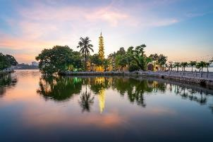
นำท่านสู่ เมืองฮานอย (ใช้เวลาเดินทางโดยประมาณ 4 ชั่วโมง) เป็นเมืองหลวงของประเทศเวียดนามในอดีตเคยเป็นเมืองหลวงของเวียดนามเหนือ ฮานอย หมายถึงตอนต้นของแม่น้ำ ตั้งอยู่ตอนต้นบนลุ่มแม่น้ำแดง เมื่อวันที่ 29 พฤษภาคม 2551ได้มีการขยายเขตฮานอยไปอีก โดยครอบคลุมบริเวณมากกว่าเดิมถึง 3 เท่า เพื่อรองรับการเติบโตของเมือง
เที่ยง บริการอาหารกลางวัน ณ ภัตตาคาร
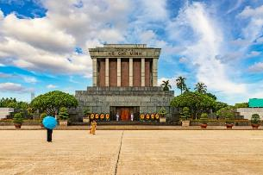
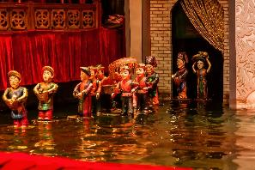
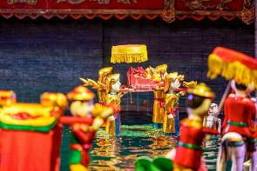

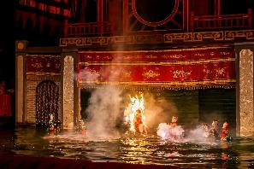
นำท่านสู่ วัดเฉินก๊วก เป็นวัดที่อยู่ใจกลางเมืองของเวียดนาม ใกล้ชิดกับทะเลสาบตะวันตกของเมืองฮานอย ภายในวัดมี เจดีย์เฉินก๊วก เป็นเจดีย์ที่สำคัญและเก่าแก่ของชาวเวียดนาม การสร้างเจดีย์แห่งนี้ ใช้ศิลปะที่มีการผสมผสานกันอย่างลงตัวระหว่างสถาปัตยกรรมจีนและเวียดนาม มีความสูง 15 เมตร มีทั้งหมด 11 ชั้น ภายในมีจารึกประวัติความเป็นมาทั้งของเจดีย์และพระศรีศากยมุนีปางปรินิพพานที่ทำด้วยทองคำ จากนั้นนำท่านชม จัตุรัสบาดิ่ญ เป็นจัตุรัสที่มีชื่อเสียงของกรุงฮานอย ซึ่งมีความสำคัญทางประวัติศาสตร์คือประธานาธิบดีคนแรกของเวียดนามได้มาอ่านคำประกาศอิสรภาพ ณ ที่แห่งนี้ เมื่อวันที่ 2 กันยายน 1945 หลังสงครามโลกครั้งที่สอง และเป็นที่ตั้งของทำเนียบและกระทรวงต่างๆ รวมถึงอนุสรณ์สถานโฮจิมินห์อีกด้วย จากนั้นนำท่านอิสระช้อบปิ้ง ถนน 36 สาย มีสินค้าราคาถูกให้ท่านได้เลือกสรรมากมาย กระเป๋า เสื้อผ้า รองเท้า ของที่ระลึกต่างๆฯลฯ จากนั้นนำท่านชม โชว์หุ่นกระบอกน้ำทังลอง สัมผัสประสบการณ์รูปแบบศิลปะอันเป็นเอกลักษณ์ซึ่งมีต้นกำเนิดมาจากสามเหลี่ยมปากแม่น้ำแดงเมื่อกว่าพันปีก่อน หุ่นกระบอกน้ำซึ่งครั้งหนึ่งเคยแสดงภาพชีวิตประจำวันของชาวบ้าน เช่น การทำฟาร์ม การตกปลา และความโรแมนติก ได้พัฒนาเพื่อแสดงละครที่สร้างจากตำนาน ตำนาน และประวัติศาสตร์ของเวียดนามโบราณ โรงละครหุ่นกระบอกน้ำ Thang Long ที่มีชื่อเสียงในกรุงฮานอยมีรากฐานมาจากประเพณีสมัยศตวรรษที่ 11 ซึ่งนักเชิดหุ่นใช้ไม้เท้าขนาดใหญ่เพื่อรองรับหุ่น ทำให้เกิดภาพลวงตาของการเคลื่อนไหวข้ามน้ำขณะที่พวกเขายืนซ่อนอยู่หลังฉาก
ค่ำ บริการอาหารมื้อค่ำ ณ ภัตตาคาร (พิเศษ!! รับประทาน Bay Seafood Buffet พร้อมเสิร์ฟ กุ้งมังกร ท่านละ ครึ่งตัว ขนาด 250-300 กรัม)
ที่พัก Dolce By Wyndham Hanoi Golden Lake หรือเทียบเท่า (โรงแรมระดับ 5 ดาว) (พัก 2 คืน) (โรงแรมที่นำเสนอเป็นโรงแรมเสนอเบื้องต้นเท่านั้น ชื่อโรงแรมที่ท่านพักทางบริษัทจะทำการแจ้งพร้อมใบนัดหมาย 5-7 วันก่อนเดินทาง ขอสงวนสิทธิ์ในการปรับเปลี่ยนที่พัก ไปพักเมืองใกล้เคียงกรณีติดงานแฟร์หรือมีเทศกาล)
วันที่ห้าของการเดินทาง
นิงบิงห์ - ล่องเรือจ่างอาง - ฮาลอง - ฮาลองไนท์ มาร์เก็ต
เช้า บริการอาหารมื้อเช้า ณ โรงแรมที่พัก
นำท่านสู่ เมืองนิงบิงห์ (ใช้เวลาเดินทางโดยประมาณ 2 ชั่วโมง) เมืองเล็กๆ ทางตอนเหนือของประเทศเวียดนาม ใช้เวลาเดินทางโดยรถยนต์จากฮานอยประมาณ 1.30-2 ชั่วโมง เมืองที่เต็มไปด้วยธรรมชาติแห่งนี้เป็นจุดหมายของนักท่องเที่ยวจากทั่วโลกค่ะ มองๆไปส่วนใหญ่นักท่องเที่ยวที่มาที่นี่จะเป็นชาวยุโรป ที่ชอบการท่องเที่ยวแนวสัมผัสธรรมชาติและเรียนรู้วิถีชีวิต
เที่ยง บริการอาหารกลางวัน ณ ภัตตาคาร
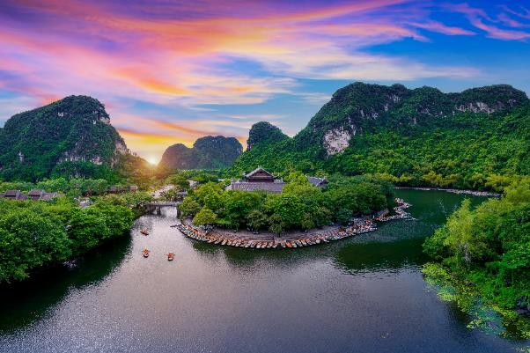
นำท่าน ล่องเรือจ่างอาง เป็นพื้นที่ที่มีทั้งภูมิทัศน์อันงดงามของยอดเขาหินปูน แม่น้ำหลายสายไหลลัดเลาะ บางส่วนจมอยู่ใต้น้ำและยังถูกล้อมรอบด้วยผาสูงชันจึงทำให้สถานที่แห่งนี้งดงามน่าชม มีร่องรอยทางโบราณคดีที่เผยให้เห็นการตั้งถิ่นฐานของมนุษย์สมัยโบราณ ทำให้สถานที่แห่งนี้ได้รับ การขึ้นทะเบียนเป็นมรดกโลกทางวัฒนธรรมและธรรมชาติ
นำท่านสู่ เมืองฮาลอง (ใช้เวลาเดินทางโดยประมาณ 3 ชั่วโมง) เป็นเมืองหลักของจังหวัดกว๋างนิญ, เวียดนาม เมืองแห่งนี้เป็นที่รู้จักไปทั่วโลกจากธรรมชาติสุดตระการตาของ “อ่าวฮาลอง” ที่มีสถานะเป็นมรดกโลกทางธรรมชาติมาตั้งแต่ปี ค.ศ.1994 ผืนทะเลกว้างใหญ่ที่รายล้อมด้วยโตรกผา เกาะหินปูนตระหง่านงามกว่า 1,600 เกาะ กระจัดกระจายอยู่ในทะเล นำ จากนั้นอิสระท่านท่องเที่ยว ฮาลองไนท์ มาร์เก็ต ท่านจะได้พบกับสินค้า ของฝาก ของที่ระลึก สินค้าพื้นเมืองมากกว่า 100 ร้านค้า อาทิเช่น กระเป๋า สร้อยมุก เรือสำเภาทำจากไม้ ไม้หอมแกะสลัก ของที่ระลึกที่ทำจาก เปลือกหอย เสื้อผ้า ชุดประจำชาติอ่าวหญ่าย เป็นต้น
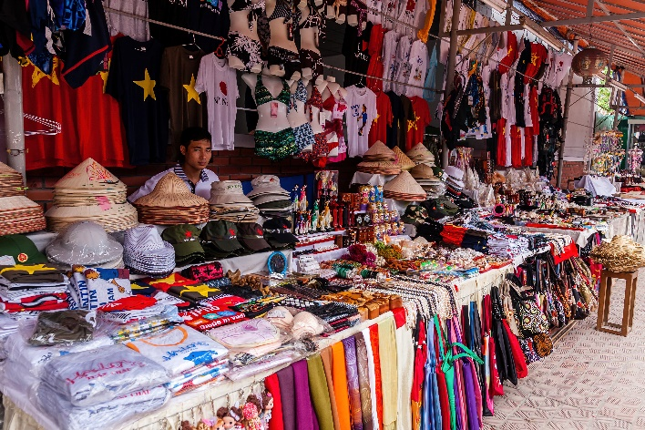
ค่ำ บริการอาหารมื้อค่ำ ณ ภัตตาคาร
ที่พัก Muong Thanh Luxury Halong Hotel หรือเทียบเท่า (โรงแรมระดับ 5 ดาว) (โรงแรมที่นำเสนอเป็นโรงแรมเสนอเบื้องต้นเท่านั้น ชื่อโรงแรมที่ท่านพักทางบริษัทจะทำการแจ้งพร้อมใบนัดหมาย 5-7 วันก่อนเดินทาง ขอสงวนสิทธิ์ในการปรับเปลี่ยนที่พัก ไปพักเมืองใกล้เคียงกรณีติดงานแฟร์หรือมีเทศกาล)
วันที่หกของการเดินทาง
ล่องเรืออ่าวฮาลองเบย์ - ฮานอย - Mega Grand World Hanoi - สนามบิน - กรุงเทพฯ
เช้า บริการอาหารมื้อเช้า ณ โรงแรมที่พัก
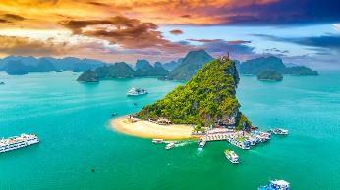
นำท่านสู่ ล่องเรืออ่าวฮาลองเบย์ ชมความงามตามธรรมชาติ ที่สรรค์สร้างด้วยความงดงามดั่งภาพวาดโดยจิตรกรเอก อ่าวฮาลอง ประกอบด้วยหมู่เกาะน้อยใหญ่กว่า 1969 เกาะ ได้รับการประกาศเป็น“มรดกโลก”โดยองค์การยูเนสโก อ่าวแห่งนี้เต็มไปด้วยภูเขาหินปูนมากมายระหว่างการล่องเรือท่านจะได้ชมความงามของเกาะแก่งต่างๆ จุดไฮไลท์คือ เกาะไก่ชน นำท่านชม ถ้ำนางฟ้า ชมหินงอกหินย้อยมากมาย ล้วนแต่สวยงามและน่าประทับใจยิ่งนักถ้ำแห่งนี้เพิ่งถูกค้นพบเมื่อไม่นานมานี้ ได้มีการประดับแสงสีตามผนังและมุมต่าง ๆ ในถ้ำ ซึ่งบรรยากาศภายในถ้ำท่านจะชมความสวยงามตามธรรมชาติที่เสริมเติมแต่งโดยมนุษย์ แสงสีที่ลงตัวทำให้เกิดจินตนาการรูปร่างต่าง ๆ มากมาย ทั้ง รูปมังกร เสาค้ำฟ้าทั้ง 4 เสา รูปปีกอินทรี รูปนางฟ้า รูปคู่รักหนุ่มสาว พระพุทธรูป ฯลฯ ตลอดจนเลือกซื้อสิ้นค้าที่ระลึกต่างๆ จากนั้นนำท่านกลับ
เที่ยง บริการอาหารกลางวัน พิเศษ!! บริการอาหารบนเรือ
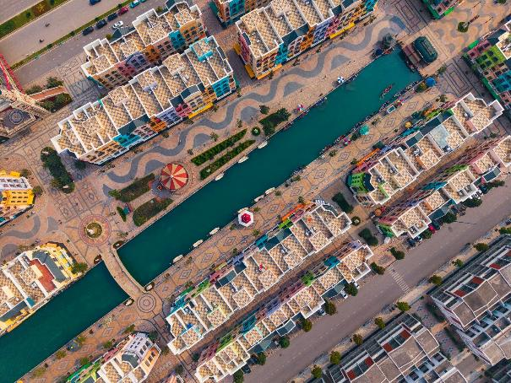
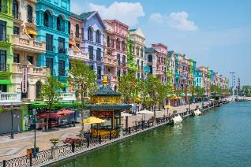
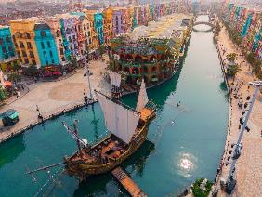
นำท่านเดินทางกลับสู่ กรุงฮานอย (ใช้เวลาเดินทางประมาณ 2.30 ชั่วโมง) นำท่านอิสระท่องเที่ยว Mega Grand World Hanoi พื้นที่จำลองเมืองเวนิสและเคทาวน์กลาง Ocean City โดยความพิเศษของ Mega Grand World Hanoi คือการผสมผสานเสน่ห์ความเป็นตะวันออกกับความเป็นตะวันตกเข้าไว้อย่างลงตัว ซึ่งที่นี่เต็มไปด้วยอาคารสีสันสดใสคัลเลอร์ฟูล มีให้ล่องเรือกอนโดล่า ชมเมือง “มหานครแห่งความฝัน” โดยที่นี้รวมศูนย์การค้า ความบันเทิง ร้านค้า ที่เที่ยว ถ่ายรูป และแหล่งพักผ่อนไว้ด้วยกัน บรรยากาศเหมือนเราหลุดไปอยู่ในยุโรป เวนิส อิตาลี
ค่ำ บริการอาหารมื้อค่ำ ณ สนามบิน (เมนูพิเศษ!! เฝอเวียดนาม)
นำท่านเดินทางสู่สนามบิน
20.25 น. เหิรฟ้าสู่ กรุงเทพฯ โดยสายการบินไทย เที่ยวบินที่ TG565 (เสิร์ฟอาหารบนเครื่อง)
22.15 น. เดินทางถึงกรุงเทพฯ...โดยสวัสดิภาพพร้อมความประทับใจ

***** เวียดนามเหนือ ซาปา ฟานซีปัน จ่างอาน ฮาลองเบย์ 6 วัน 5 คืน สายการบินไทย *****

หมายเหตุ...โปรแกรมการเดินทางอาจเปลี่ยนแปลงได้ตามความเหมาะสม เนื่องจากสภาพ ลม ฟ้า อากาศ,การล่าช้าอันเนื่องมาจากสายการบิน และสถานการณ์ในต่างประเทศที่ทางคณะเดินทางในขณะนั้น เพื่อความปลอดภัยในการเดินทาง โดยบริษัทฯ ได้มอบหมายให้ หัวหน้าทัวร์ผู้นำทัวร์ มีอำนาจตัดสินใจ ณ ขณะนั้นทั้งนี้การตัดสินใจ จะคำนึงถึงผลประโยชน์ของหมู่คณะเป็นสำคัญ

อัตราค่าบริการ เวียดนามเหนือ ซาปา ฟานซีปัน จ่างอาน ฮาลองเบย์ 6 วัน TG
ช่วงเวลาการเดินทาง | ผู้ใหญ่พัก  ห้องละ 2 ท่าน | เด็กอายุต่ำกว่า 12 ปี  พักกับผู้ใหญ่ 1 ท่าน  (เด็กมีเตียง) | เด็กอายุต่ำกว่า 12 ปี  พักกับผู้ใหญ่ 2 ท่าน  (เด็กไม่มีเตียงเสริม ) | พักท่านเดียว / ห้อง  จ่ายเพิ่ม
12 - 17 พ.ค. 69 | 40,900 | 40,900 | 40,900 | 8,900
29 พ.ค. - 3 มิ.ย. 69 | 42,900 | 42,900 | 42,900 | 8,900
16 - 21 มิ.ย. 69 | 33,900 | 33,900 | 33,900 | 8,900
30 มิ.ย. - 5 ก.ค. 69 | 36,900 | 36,900 | 36,900 | 8,900
14 - 19 ก.ค. 69 | 38,900 | 38,900 | 38,900 | 8,900
28 ก.ค. - 2 ส.ค. 69 | 42,900 | 42,900 | 42,900 | 8,900
11 - 16 ส.ค. 69 | 42,900 | 42,900 | 42,900 | 8,900
25 - 30 ส.ค. 69 | 36,900 | 36,900 | 36,900 | 8,900
8 - 13 ก.ย. 69 | 36,900 | 36,900 | 36,900 | 8,900
22 - 27 ก.ย. 69 | 36,900 | 36,900 | 36,900 | 8,900
10 - 15 ต.ค. 69 | 42,900 | 42,900 | 42,900 | 8,900
20 - 25 ต.ค. 69 | 42,900 | 42,900 | 42,900 | 8,900
10 - 15 พ.ย. 69 | 36,900 | 36,900 | 36,900 | 8,900
24 - 29 พ.ย. 69 | 36,900 | 36,900 | 36,900 | 8,900
8 - 13 ธ.ค. 69 | 42,900 | 42,900 | 42,900 | 8,900
22 - 27 ธ.ค. 69 | 42,900 | 42,900 | 42,900 | 8,900
29 ธ.ค. 69 - 3 ม.ค. 70 | 43,900 | 43,900 | 43,900 | 8,900
12 - 17 ม.ค. 70 | 38,900 | 38,900 | 38,900 | 8,900
26 - 31 ม.ค. 70 | 38,900 | 38,900 | 38,900 | 8,900
ไม่เอาตั๋วเครื่องบินหัก 5,000 บาท
**คณะออกเดินทางได้เมื่อมีจำนวนผู้เดินทางครบ 15 ท่านเท่านั้น**
อัตราค่าบริการนี้รวม
- ค่าตั๋วเครื่องบินไป-กลับ กรุงเทพฯ-ฮานอย-กรุงเทพฯ สายการบินไทย (น้ำหนักกระเป๋า 23 กิโลกรัม)
- ค่ารถปรับอากาศนำเที่ยวตามระบุไว้ในรายการ พร้อมคนขับรถที่ชำนาญเส้นทาง
- โรงแรมที่พักตามระบุหรือเทียบเท่าในระดับเดียวกัน และราคาโรงแรมจะปรับขึ้น 3-4 เท่าตัว หากวันเข้าพักตรงกับงานเทศกาล เทรดแฟร์หรือการประชุม ต่างๆ อันเป็นผลที่ทำให้ต้องมีการปรับเปลี่ยนที่พัก โดยคำนึงถึงความเหมาะสมเป็นหลัก
- ค่าอาหารที่ระบุในรายการ ให้ท่านได้เลิศรสกับอาหารท้องถิ่นของเวียดนาม
- ค่าประกันอุบัติเหตุในการเดินทางวงเงินท่านละ 1,000,000 บาท
อัตราค่าบริการนี้ไม่รวม
- ค่าภาษีมูลค่าเพิ่ม 7 % และค่าภาษีหัก ณ ที่จ่าย 3 % (กรณีที่ท่านต้องการใบกำกับภาษี)
- ค่าใช้จ่ายส่วนตัว อาทิ ค่าโทรศัพท์ , ค่าซักรีด , ค่าเครื่องดื่มและอาหารนอกเหนือจากที่ระบุในรายการ
- ค่าผกผันของภาษีน้ำมันที่ทางสายการบินแจ้งเปลี่ยนแปลงกะทันหัน
- ค่าทิปไกด์ท้องถิ่น และคนขับรถท่านละ 1,500 บาท/ท่าน/ทริป
- ค่าทิปหัวหน้าทัวร์จากเมืองไทย (ขึ้นอยู่กับน้ำใจและความพึงพอใจของท่านในการบริการ)
เงื่อนไขการสำรองที่นั่ง และการชำระเงิน
- กรุณาจองล่วงหน้าพร้อมชำระงวดแรก 15,000 บาท ก่อนการเดินทาง พร้อมส่งสำเนาหน้าหนังสือเดินทาง Passport มายังบริษัท และค่าใช้จ่ายส่วนที่เหลือกรุณาชำระก่อนการเดินทางไม่น้อยกว่า 14 วัน มิฉะนั้นจะถือว่าท่านยกเลิกการเดินทาง
- บริษัทฯขอสงวนสิทธิ์ยกเลิกการเดินทางก่อนล่วงหน้า 10 วัน ซึ่งจะเกิดขึ้นได้ก็ต่อเมื่อไม่สามารถทำกรุ๊ปได้อย่างน้อย 15 ท่าน ทางบริษัทฯ ยินดีคืนเงินให้ทั้งหมด หรือจัดหาคณะทัวร์อื่นให้ ถ้าท่านต้องการ
- บริษัทฯขอสงวนสิทธิ์ที่จะเปลี่ยนแปลงรายละเอียดบางประการในทัวร์นี้ เมื่อเกิดเหตุจำเป็น สุดวิสัย จนไม่อาจแก้ไขได้ และจะไม่รับผิดชอบใดๆ ในกรณีที่สูญหาย สูญเสียหรือได้รับบาดเจ็บ ที่นอกเหนือความ รับผิดชอบของหัวหน้าทัวร์และเหตุสุดวิสัยบางประการเช่น การนัดหยุดงาน ภัยธรรมชาติ การจลาจล ต่างๆ
- เนื่องจากรายการทัวร์นี้เป็นแบบเหมาจ่ายเบ็ดเสร็จ หากท่านสละสิทธิ์การใช้บริการใดๆตามรายการ หรือถูกปฏิเสธการเข้า และออกประเทศไม่ว่าในกรณีใดก็ตาม ทางบริษัทฯ ขอสงวนสิทธิ์ไม่คืนเงินในทุกกรณี
- เมื่อท่านได้ชำระเงินมัดจำหรือทั้งหมด ไม่ว่าจะเป็นการชำระผ่านตัวแทนของบริษัทฯ หรือชำระโดยตรงกับทางบริษัทฯ ทางบริษัทฯ จะขอถือว่าท่านรับทราบและยอมรับในเงื่อนไขต่างๆของบริษัทฯ ที่ได้ระบุไว้โดยทั้งหมด
- ทางบริษัทเริ่มต้น และจบ การบริการ ที่สนามบินสุวรรณภูมิ กรณีท่านเดินทางมาจากต่างจังหวัด หรือต่างประเทศ และจะสำรองตั๋วเครื่องบิน หรือพาหนะอย่างหนึ่งอย่างใดที่ใช้ในการเดินทางมาสนามบิน ทางบริษัทจะไม่รับผิดชอบค่าใช้จ่ายในส่วนนี้ เพราะเป็นค่าใช้จ่ายที่นอกเหนือจากโปรแกรมการเดินทางของบริษัท ฉะนั้นท่านควรจะให้กรุ๊ป FINAL 100% โดยมีเอกสารแจ้งการนัดหมายการเดินทางส่งไปถึงท่านเป็นที่เรียบร้อยแล้ว ท่านจึงสามารสำรองยานพาหนะได้
- ตั๋วเครื่องบินที่ใช้ในการเดินทางไม่สามารถ Refund หรือเลื่อนวันกลับ หรือเปลี่ยนแปลงการเดินทางได้ กรณีท่านจะกลับก่อนหรือเลื่อนวันเดินทางกลับ กรุณาติดต่อสอบถามเจ้าหน้าที่ก่อนการเดินทาง มิฉะนั้นท่านจะต้องซื้อตั๋วใหม่เองในกรณีไม่เดินทางไป และกลับตามโปรแกรมที่ท่านซื้อจากทางบริษัท เนื่องจากเป็นคุณสมบัตรของตั๋วที่ออกมาจากทางสายการบิน
เงื่อนไขการยกเลิก
- ยกเลิกก่อนการเดินทาง 30 วัน - คืนค่าใช้จ่ายทั้งหมด ยกเว้นกรุ๊ปที่เดินทางช่วงวันหยุด หรือเทศกาลที่ต้องการันตีมัดจำกับสายการบิน หรือ กรุ๊ปที่มีการการันตีค่ามัดจำที่พักโดยตรงหรือโดยการผ่านตัวแทนในประเทศ หรือต่างประเทศและไม่อาจขอคืนเงินได้
- ยกเลิกก่อนการเดินทางน้อยกว่า 14 - 29 วัน - เก็บค่าใช้จ่าย 50 % ของราคาทัวร์
- ยกเลิกก่อนการเดินทาง 1 - 15 วัน - เก็บค่าบริการทั้งหมด 100 %

***** เวียดนามเหนือ ซาปา ฟานซีปัน จ่างอาน ฮาลองเบย์ 6 วัน 5 คืน สายการบินไทย *****

